Лидеры цифровой трансформации 2026 · Задача №9
Департамент ГОЧСиПБ города Москвы

Тренажёр специалиста ДДС с использованием ИИ
Руководство администратора
Команда ELABS
Версия 1.0 от 20.10.2026
Содержание
- 1. Кто такой администратор
- 2. Вход
- 3. Учётные записи и роли
  - 3.1. Роли
  - 3.2. Завести пользователя
  - 3.3. Удалить пользователя
  - 3.4. Учебный набор
- 4. Классификатор
- 5. Параметры
  - 5.1. Рабочие места и телефон
  - 5.2. Нормативы диспетчера ДДС
  - 5.3. Учебная бригада
  - 5.4. Искусственный интеллект
  - 5.5. Веса оценки
- 6. Журнал действий
- 7. Состояние системы
- 8. Обслуживание
  - 8.1. Резервные копии
  - 8.2. Обновление
  - 8.3. Журналы и неисправности
  - 8.4. Безопасность
- 9. Подготовка к занятию: контрольный список

1. Кто такой администратор
Администратор отвечает за то, чтобы тренажёр был готов к занятию: заведены учётные записи, загружен и активирован классификатор, заданы параметры, включены или свёрнуты рабочие места. Администратор видит оценки и разборы, но не ставит оценок и не ведёт занятий — это роль преподавателя.
Учётная запись администратора на чистой установке — admin, пароль arm112. Смените его после установки.

2. Вход
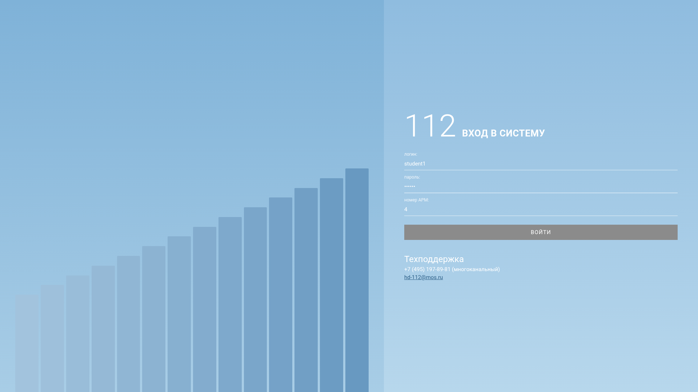
Рис. 1. Экран входа. Роль и рабочее место определяет сервер по учётной записи.
На демонстрационном стенде (задан DEMO_PASSWORD, см. общее техническое описание, §6.1) экран входа показывает учебные учётные записи списком под заголовком «Учебные учётные записи» — по одной на роль и службу. Вход — одним щелчком по записи. На рабочей установке DEMO_PASSWORD не задают, и вход идёт по логину и паролю.
Переключатель «Система 112» на экране входа показывает, включено ли рабочее место оператора 112. Кнопка «Включить 112» / «Выключить 112» запрашивает логин и пароль администратора и меняет параметр ui.op112 без входа в систему. Так удобно перед занятием: показать экран входа на проекторе и включить 112 тут же. Тот же параметр доступен в «Параметрах».
Раздел администратора открывается ссылкой «администрирование» в верхней панели. Вкладки: Журнал действий, Пользователи, Классификатор, Параметры, Состояние.
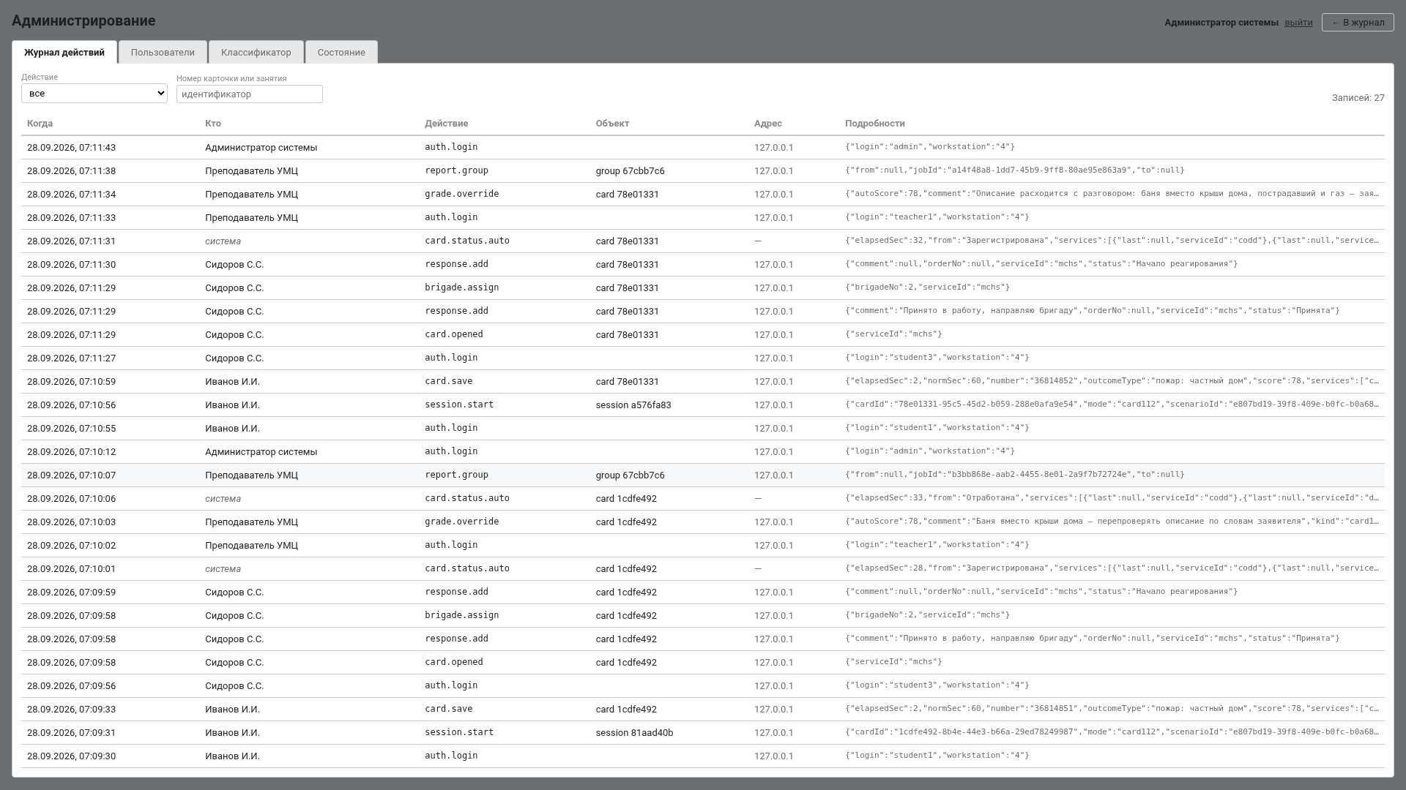
Рис. 2. Раздел администратора.

3. Учётные записи и роли

3.1. Роли
Роль | Что доступно
Обучающийся (курсант) | свои задания: учебные происшествия, экзамены, тренировки по частям; карточки, телефон, разбор, рекомендации, свои оценки
Преподаватель | учебный материал, группы, занятия, ход занятия, телефонный справочник, журнал вызовов и записи, веса оценки, аналитика, экспертная оценка
Администратор | всё, что описано в этом руководстве; оценки видит, но не ставит
У курсанта, кроме роли, есть рабочее место (duty): диспетчер ДДС своей службы или оператор 112. Оно определяет, какие задания к нему приходят и какие действия пропускает сервер. Рабочее место назначают администратор (любому курсанту) и преподаватель (своим курсантам); смена действует сразу, без перевхода, и пишется в журнал действий.

3.2. Завести пользователя
Вкладка «Пользователи» → «Завести пользователя». Поля:
Поле | Что указать
Логин | латиницей, уникальный
Пароль | задаётся при создании
ФИО | как будет показано преподавателю и в протоколах
Роль | Обучающийся / Преподаватель / Администратор
Служба | для диспетчера ДДС — его служба из справочника (окно «Добавьте службы»: Служба 101, Служба 104, Служба 103, ЦОДД, Мослифт, Деп. ЖКХ и другие)
Рабочее место | диспетчер ДДС или оператор 112
Номер АРМ | номер рабочего места, как в карточке
В списке пользователей видны служба, АРМ, число занятий и состояние; у курсанта рабочее место меняется прямо в строке. Ссылка «отключить» запрещает вход (история сохраняется), «включить» — возвращает.

3.3. Удалить пользователя
Если у записи есть история обучения, данные перед удалением копируются в резервную таблицу user_backups и обезличиваются: оценки, карточки и журнал действий остаются читаемыми для аналитики. Нельзя удалить свою запись и последнего администратора.

3.4. Учебный набор
Учебный набор (deploy/seed/залить.py) заводит teacher1, операторов op01…op10 и диспетчеров dds01…dds10 (две группы по пять человек: Служба 101, Служба 104, Служба 103, ЦОДД, Мослифт / Деп. ЖКХ), пароль у всех arm112. Без набора на чистой базе есть admin, teacher1 и student1…student5.
Группы (состав, кто в какой) формирует преподаватель на своей странице; администратор видит их в списке пользователей.

4. Классификатор
Единый классификатор происшествий — таблица, по которой тренажёр подбирает службы и выводит опросные карты. Вкладка «Классификатор» показывает загруженные версии и активную.
- Первая версия импортируется автоматически при первом запуске стенда из task/*.xlsx и становится активной.
- Новая версия загружается командой на сервере (в контейнере backend или рядом с ним): import_classifier <файл.xlsx> "<имя версии>"; в списке она появится со своим именем, файлом, числом позиций и датой загрузки. Опросные карты для типов, у которых нет карт по кадрам рабочего места, выводятся из классификатора при активации.
- «Сделать активной» — все новые задания считаются по этой версии; уже выставленные оценки не пересчитываются: они зафиксировали справочник, действовавший в момент сохранения. Смена активной версии пишется в журнал (classifier.activate).
- Разница версий и затронутые задания — GET /api/classifier/versions/{a}/diff/{b} и …/impact: какие позиции изменились и у каких учебных заданий изменится эталон.
Вне стенда импорт: cargo run --release --bin import_classifier -- <файл.xlsx> "<имя версии>", затем перезапуск сервера. На стенде: docker compose -f deploy/docker-compose.yml exec backend /app/bin/import_classifier /app/task/<файл.xlsx> "<имя версии>".
В активной версии 1 283 позиции в 24 группах, 211 служб.

5. Параметры
Вкладка «Параметры» — список всех параметров с названием, подсказкой и полем значения. Сохранение — по кнопке у параметра; значение вне пределов сервер не принимает, интерфейс пишет «Нужно число» или «Не сохранилось». Каждое изменение — в журнале (setting.change).

5.1. Рабочие места и телефон
Параметр | Значение | Что меняет
Рабочее место оператора 112 (ui.op112) | 0 — свёрнуто (по умолчанию), 1 — показывать | Разделы, материал и учётные записи 112 появляются у преподавателя, курсантов и на экране входа. Код и данные 112 на месте всегда
IP-телефон диспетчера ДДС (ui.phone) | 1 — звонки бригаде и начальнику через IP-телефон на карточке; 0 — кнопками в карточке
Запись разговоров IP-телефона (phone.record) | 1 — голос диспетчера сохраняется, преподаватель слушает разговор целиком; 0 — только текст реплик
Входящий вызов звонит, с (phone.ring_sec) | 5–120, по умолчанию 20 | Через сколько входящий от старшего бригады становится пропущенным
Абонент снимает трубку через, с (phone.answer_sec) | 0–15, по умолчанию 2 | Длительность гудков исходящего
Смена ui.op112 и телефонных параметров применяется у пользователей сразу: клиент перечитывает сведения о стенде.

5.2. Нормативы диспетчера ДДС
Параметр | По умолчанию | Пределы
Норматив подтверждения ДДС (открыть карточку), с | 30 | 5–600
Норматив первой записи ДДС, с | 180 | 10–3600
Норматив завершения работ, ч | 48 | 1–720
Норматив обновления статуса после доклада бригады, с | 30 | 5–600
Источник нормативов — памятка ДДС и ответ заказчика. Просроченные карточки сторож переводит в «Не оповещено», а по истечении норматива завершения — в «Не завершено».

5.3. Учебная бригада
Число бригад у службы (3, пределы 1–10) и шкала этапов от момента назначения: выезд 20 с, путь 40 с, начало работ 20 с после прибытия, работы 60 с; задержка доклада старшего 25 с. Пределы — 5–3600 с (задержка — от 0). Для показа на занятии удобна короткая шкала; для экзамена её можно растянуть.

5.4. Искусственный интеллект
Параметр | Значение
Чем сверять описание курсанта (analysis.engine) | 0 — автоматически (кросс-энкодер, если подключён, иначе языковая модель), 1 — только кросс-энкодер, 2 — только языковая модель
Модель в разговоре с начальником (chief.live_model) | 1 — только с быстрой моделью (видеокарта); 0 — начальник переспрашивает по ключевым словам, модель разбирает доклад один раз после «Принял»
Живая речь заявителя (applicant.live_model) | 1 — только с быстрой моделью; 0 — фразы сценария
Порог аттестации, баллов | 70 (1–100)
Допуск прогноза, баллов; глубина истории; штраф регрессии | 10 (1–30); 5 (3–20); 0,1 (0–10)
Окно рекомендаций, разборов | 5 (2–20)

5.5. Веса оценки
weight.time, weight.statuses, weight.comments, weight.address, weight.type_services, weight.completeness — по 3, weight.text — 0 (замечания нейросети балл не меняют, пока преподаватель не решит иначе). Пределы 0–5. Преподаватель меняет их на странице «Веса оценки» с пересчётом «было → стало»; администратор может задать напрямую.

6. Журнал действий
Вкладка «Журнал действий» — кто, когда и что изменил. Фильтры по действию и по объекту. Записываются, в частности: заведение и удаление учётных записей (user.create, user.delete), смена рабочего места, активация версии классификатора (classifier.activate), изменение параметров (setting.change с ключом) и весов (grading.weights), экспертная оценка (grade.override), вердикт преподавателя по замечанию нейросети (analysis.verdict).
GET /api/admin/audit отдаёт журнал для внешней системы.

7. Состояние системы
Вкладка «Состояние» обновляется сама и показывает: база данных (отвечает / недоступна), время работы сервера, адаптеры моделей (http — модель подключена, mock — заглушка), открытых каналов событий, задач в очереди и в работе (фоновые задачи: сторож нормативов, доклады бригад, запросы к модели), версия сервера.
То же — GET /api/admin/health. Проверка всего стенда снаружи — deploy/check.sh https://<адрес>.

8. Обслуживание

8.1. Резервные копии
Сервер делает копию базы ежесуточно в том backups; хранится BACKUP_KEEP_DAYS дней (14). Копия вручную и восстановление:
cd deploy
docker compose exec -T db pg_dump -U arm112 -Fc arm112 > ../arm112-$(date +%F).dump
docker compose exec -T db pg_restore -U arm112 -d arm112 -c < ../arm112-2026-10-20.dump
Перед заливкой учебного набора (seed/залить.py) копия обязательна: скрипт очищает учебные данные.

8.2. Обновление
git pull && deploy/up.sh # пересобирает только изменившееся
docker compose -f deploy/docker-compose.yml ps
Миграции схемы сервер накатывает сам при старте. Данные в томе db-data сохраняются.

8.3. Журналы и неисправности
docker compose -f deploy/docker-compose.yml logs backend # сервер
docker compose -f deploy/docker-compose.yml logs voice # голос
docker compose -f deploy/docker-compose.yml logs model # модель
Таблица признаков и действий — общее техническое описание, §7. Коротко: нет модели — тренажёр работает на заглушке (нет черновиков по описанию, сводки и анализа текста); нет голоса — разговор текстом; микрофон только по HTTPS; классификатор не загружен — нет опросных карт и подбора служб.

8.4. Безопасность
Наружу открыт один порт HTTPS; сервер, база и модели видны только в сети compose. Пароли хранятся хэшами argon2, вход — токены JWT со сроком JWT_TTL_HOURS. Разграничение ролей и рабочих мест проверяется на сервере при каждом запросе. В рабочей установке DEMO_PASSWORD не задавать и сменить пароль admin.

9. Подготовка к занятию: контрольный список
- deploy/check.sh https://<адрес> — все проверки зелёные.
- Вкладка «Состояние»: база отвечает, адаптер http, если нужна модель.
- Заведены курсанты с нужной службой и рабочим местом; преподаватель собрал группу.
- Параметры: ui.op112 по плану занятия; ui.phone = 1, phone.record = 1, если преподаватель будет слушать записи; шкала бригады под длительность занятия.
- Если используется голос: рабочие места открывают стенд по https://, микрофон разрешён в браузере.
- Свежая копия базы.

